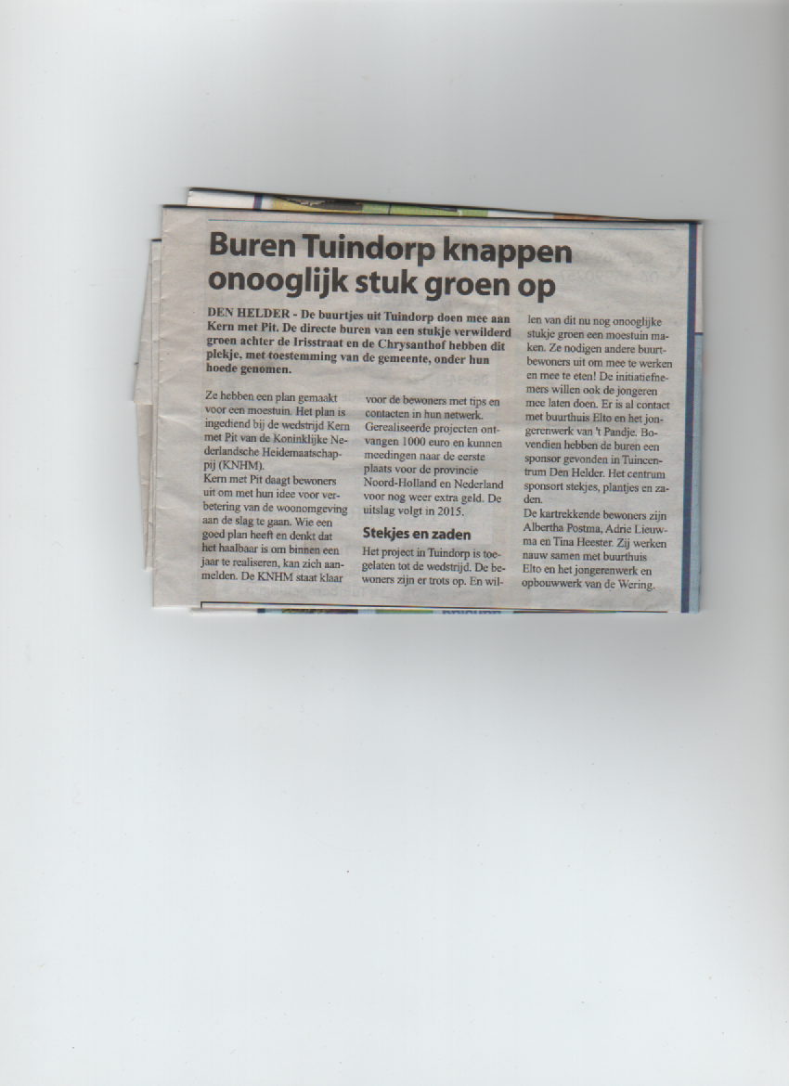

Helders Weekblad 13 maart 2014